SOAPUI 5.2.0 no permite seleccionar la opción de autetificación

Para la configuración de un nuevo proyecto SOAP, al intentar seleccionar la opción de "Authentication Type" (en propiedades) no se abre la lista correspondiente para este campo lo cual impide la selección de la opción "Preemptive", e impide la realización de casos de pruebas.

# Procedimiento

1. Hacer doble clic en el Request que se desea modificar el tipo de Autenticacion.
2. dar clic sobre la pestaña de "Auth".

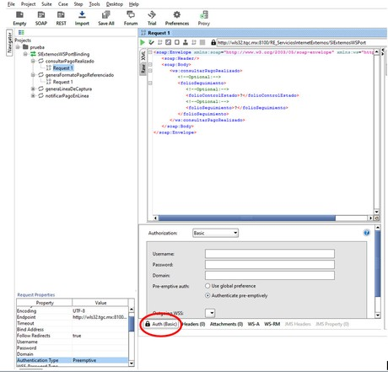

1. dar clic en el menú desplegable Autorización y seleccionar Add New Authorization.

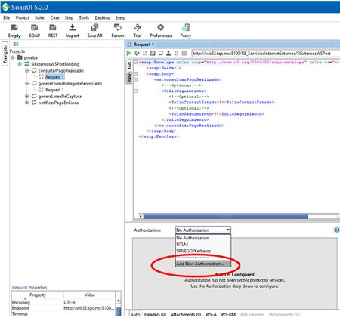

1. Seleccionar Basic y dar clic en el botón de OK.

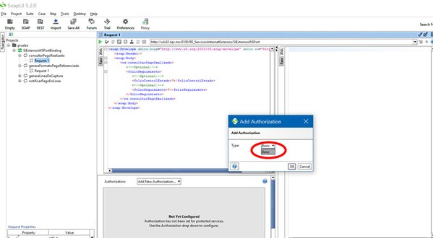

1. Seleccionar la opción "Authenticate pre-emptively".

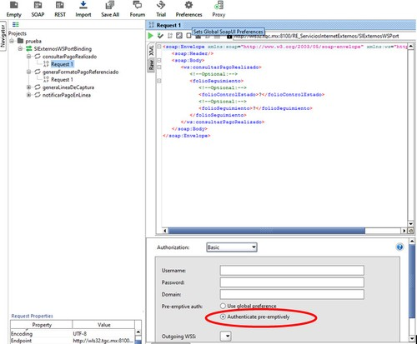

1. Podemos observar que ya se tiene la opicón deseada como tipo de autenticación.

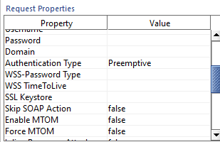

# Related articles

[Captura de solicitudes en Mesa de Ayuda](https://tgcstudio.jira.com/wiki/spaces/TMA/pages/50266114/Captura%2Bde%2Bsolicitudes%2Ben%2BMesa%2Bde%2BAyuda) [Instalacion de SW por Dominio](https://tgcstudio.jira.com/wiki/spaces/TMA/pages/147030017/Instalacion%2Bde%2BSW%2Bpor%2BDominio)

[Realizar el informe de diagnóstico de Norton Security with Backup.](https://tgcstudio.jira.com/wiki/spaces/TMA/pages/91586578) [FAQ: Batería de laptop](https://tgcstudio.jira.com/wiki/spaces/TMA/pages/64749571)

[VPN TGC](https://tgcstudio.jira.com/wiki/spaces/TMA/pages/49348618/VPN%2BTGC)